Министерство цифрового развития государственного управления, информационных технологий и связи Республики Татарстан

государственное автономное профессиональное образовательное учреждение

«Международный центр компетенций –

Казанский техникум информационных технологий и связи»

ОТЧЕТ

ПО УЧЕБНОЙ ПРАКТИКЕ

ПМ.08 УП.08.01«Разработка дизайна веб приложений»

(наименование профессионального модуля)

Выполнил обучающийся: Галямов Роберт Марселевич,

группа 326 ВЕБ, специальность: 09.02.07 «Информационные системы и программирование»

Оценка _____ (____________)

Начало практики: 30.09.2024 г. _____________Лапаев М.Д.

(Ф.И.О., и подпись руководителя практики)

__________Данилкина Р.С.

(Ф.И.О., и подпись руководителя практики)

Окончание практики: 12.10.2024 г. _____________Лапаев М.Д.

(Ф.И.О., и подпись руководителя практики)

__________Данилкина Р.С.

(Ф.И.О., и подпись руководителя практики)

М.П.

Казань, 2024

СОДЕРЖАНИЕ

ИНДИВИДУАЛЬНОЕ ЗАДАНИЕ Разработка веб-сайта для компании «VisionPro» 3

1 ВЫБОР СРЕДСТВА РАЗРАБОТКИ 4

1.1 Adobe Illustrator 4

1.2 Графический редактор Figma 4

1.3 Текстовый редактор Visual Studio Code 5

1.4 HTML 6

1.5 CSS 7

2 РЕАЛИЗАЦИЯ СИСТЕМНОГО ПРОЕКТА 8

2.1 Дизайн веб-сайта 8

2.2 Верстка веб-сайта 9

ЗАКЛЮЧЕНИЕ 19

# ИНДИВИДУАЛЬНОЕ ЗАДАНИЕ

Разработка веб-сайта для компании «VisionPro»

С ростом цифровизации для практически любого бизнеса стало актуально онлайн-присутствие. В условиях высокой конкуренции в сфере видеопроизводства наличие веб-сайта помогает выделиться на фоне других компаний. Для потенциальных клиентов это способствует созданию удобного канала связи, а также комфортному нахождению информации о предоставляемых продуктах и услугах.

Компания «VisionPro» специализируется на предоставлении услуг в сфере видеопроизводства. Основной целью компании «VisionPro» является создание комфортных условий для своей аудитории и расширение рынка. Веб-сайт позволяет выйти за пределы локального рынка и привлечь клиентов из других регионов или стран.

Целевая аудитория компании «VisionPro» является разнообразной. Потенциальными клиентами могут быть как частные лица, так и компании или организации, интересующиеся созданием промо-роликов, корпоративных видео, видеорекламы и других видов видеопродукции.

Веб-сайт компании «VisionPro» будет состоять из следующих блоков (главная страница):

* увеличение продаж;
* шапка веб-сайта;
* баннер;
* этапы работы;
* о компании;
* предоставляемые услуги;
* портфолио;
* форма обратной связи;
* блок с отзывами;
* подвал веб-сайта.

# 1 ВЫБОР СРЕДСТВА РАЗРАБОТКИ

В настоящее время существует разнообразное программное обеспечение как для создания веб-сайтов, так и для управления ими, включая как простые, так и профессиональные решения, а также конструкторы. Для создания и структуризации проекта выбраны такие программные обеспечения, какЫ Adobe Illustrator, Figma, Visual Studio Code, язык гипертекстовой разметки HTML и язык стилей CSS.

## 1.1 Adobe Illustrator

Adobe Illustrator — мощное программное обеспечение для векторной графики, используемое дизайнерами, иллюстраторами и художниками по всему миру. Почему стоит выбирать именно Adobe Illustrator? Вот несколько причин:

* Векторная графика: Adobe Illustrator работает с векторными изображениями, что позволяет создавать масштабируемые графики без потери качества. Это особенно важно для логотипов, иконок и иллюстраций.
* Широкий функционал: программа предлагает множество инструментов для рисования, редактирования, работы с текстом и цветом, а также различные эффекты и стили.
* Интеграция с другими продуктами Adobe: Adobe Illustrator легко интегрируется с другими программами Adobe, такими как Photoshop, InDesign и After Effects, что упрощает рабочий процесс.
* Поддержка различных форматов: Adobe Illustrator поддерживает множество форматов файлов, включая AI, EPS, PDF и SVG, что делает его универсальным инструментом для различных проектов.

В Adobe Illustrator реализован логотип компании.

## 1.2 Графический редактор Figma

Современные технологии дали нам мощный инструмент для дизайна и совместной работы - Figma.

Это онлайн-платформа, которая стала настоящим спасением для дизайнеров и команд, работающих над проектами в сфере веб-дизайна и интерфейсов. Почему стоит выбирать Figma? Вот несколько веских причин:

* Доступность и удобство. Figma — это веб-приложение, доступное из любого устройства с подключением к интернету. Нет необходимости устанавливать дополнительное программное обеспечение.
* Реальное время и совместная работа. Figma позволяет нескольким пользователям работать над одним проектом одновременно. Редактируйте файлы в реальном времени, видите изменения мгновенно.
* Безграничные возможности и коллаборации. С Figma можно пригласить других участников в проект, разрешив просматривать, редактировать или комментировать документы.
* Интеграция и обмен данными. Платформа интегрируется с различными сервисами и инструментами, что упрощает обмен данными между разработчиками, дизайнерами и заказчиками.

В Figma реализован полностью весь дизайн веб-сайта.

## 1.3 Текстовый редактор Visual Studio Code

Для разработки веб-сайта принято решение использовать один из самых удобных и мощных интегрированных сред разработки на данный момент-Visual Studio Code (VS Code). Вот несколько ключевых преимуществ, делающих VS Code таким популярным среди разработчиков:

* бесплатность и открытый исходный код;
* мощный редактор кода;
* расширяемость;
* поддержка множества языков и платформ;
* сообщество и поддержка.

В данном текстовом редакторе разработаны все основные блоки, в том числе и анимация некоторых элементов.

## 1.4 HTML

HTML (HyperText Markup Language) — это язык разметки, используемый для создания веб-страниц и веб-приложений. Данный язык определяет структуру и форматирование содержимого на веб-странице. HTML использует теги для определения элементов веб-страницы, таких как заголовки, абзацы, изображения, ссылки и формы.

С помощью HTML возможно создавать структуру веб-страницы, используя различные теги и атрибуты. Эти теги определяют различные элементы и свойства, такие как форматирование текста, расположение и интеграцию мультимедиа. HTML также позволяет добавлять гиперссылки на другие веб-страницы, что позволяет переходить между различными страницами в интернете.

Создания HTML-документа начинается с объявления <!DOCTYPE html>, за которым следует тег <html>, который представляет корневой элемент страницы. Внутри тега <html> можно включить теги <head> и <body>. Тег <head> содержит мета-информацию о странице, такую как заголовок и кодировку символов, а тег <body> содержит видимое содержимое страницы.

Данный язык имеет ряд преимуществ:

* универсальность;
* seo-оптимизация;
* расширяемость;
* поддержка мультимедиа;
* доступность.

В целом, HTML играет ключевую роль в создании веб-страниц и обеспечении структуры и доступности. Данный язык является неотъемлемой частью веб-разработки и предоставляет много возможностей для создания качественных и профессиональных веб-страниц.

## 1.5 CSS

CSS (Cascading Style Sheets) — это язык стилей, используемый для оформления веб-страниц. Данный язык работает в паре с HTML и позволяет задавать внешний вид элементов на странице, таких как цвета, шрифты, размеры, расположение и другие свойства.

Общая картина кода в CSS представляет из себя совокупность селекторов, свойств и значений, каскадирования и наследия, позиционирования, анимация и переходов.

CSS предлагает несколько преимуществ, которые делают язык важным инструментом для оформления веб-страниц:

* отделение стиля от содержимого. CSS позволяет разделить внешний вид и оформление веб-страницы от ее содержимого;
* Универсальность и переисполнение. CSS позволяет создавать наборы стилей, а затем применять к различным элементам на веб-странице или на всем веб-сайте.
* Гибкость и контроль. CSS предоставляет широкий набор функций и свойств, которые позволяют точно контролировать внешний вид элементов. Возможно задавать цвета, шрифты, размеры, отступы, границы, фоны, тени и многое другое.
* скорость загрузки страниц. Отдельные CSS-файлы могут быть кэшированы браузером, что позволяет ускорить загрузку страниц;
* Возможность создания анимации и переходов. CSS предоставляет функции для создания анимации и переходов на веб-страницах без необходимости использования JavaScript.

CSS является неотъемлемой частью веб-разработки и позволяет создавать красивые и профессиональные дизайны веб-страниц. Данный язык обладает множеством преимуществ, которые дополняют HTML и повышают качество и эффективность создаваемых веб-сайтов.

# 2 РЕАЛИЗАЦИЯ СИСТЕМНОГО ПРОЕКТА

## 2.1 Дизайн веб-сайта

Важным шагом в разработке дизайна веб-сайта является создание хорошего впечатления о компании. Всем известно, что немалое значение на эмоциональное состояние человека имеет увиденный цвет. В ходе изучения влияния различных цветов на эмоциональное состояние человека выявлено, что оранжевый – один из самых жизнерадостных, молодежный и энергичных цветов. Так же он хорошо заметен как в дневное время, так и в ночное время суток, что немало важно для создания дизайна веб-сайта.

На основе проведенного анализа для оформления стилистики и функционала веб-сайта использовалась следующая палитра цветов (Рисунок 2.1).

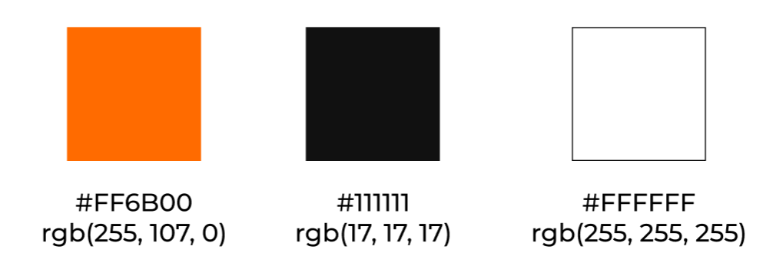

Рисунок 2.1 Палитра цветов

Основным шрифтом для оформления веб-сайта стал Montserrat. Использовалось 3 разновидности жирности (Рисунок 2.2). Данный шрифт отлично подходит под тематику и хорошо дополняет общую стилистику.



Рисунок 2.2 Шрифты

Таким образом в редакторе Figma реализована вся дизайнерская составляющая веб-сайта (Рисунок 2.3).

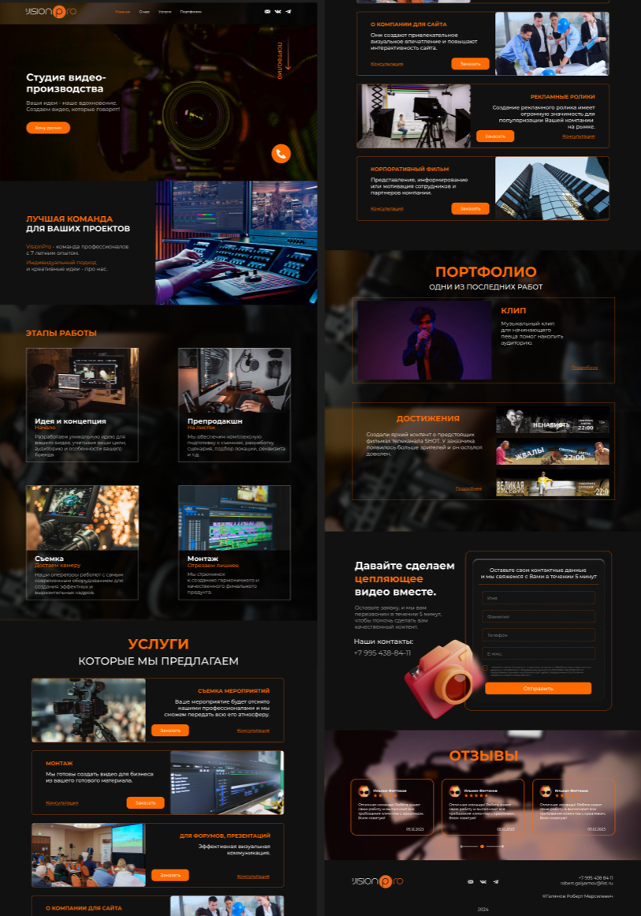

Рисунок 2.3 Дизайн веб-сайта

## 2.2 Верстка веб-сайта

Верстка - это процесс создания структуры и оформления веб-страницы или приложения, включающая в себя размещение элементов контента, таких как текст, изображения и видео, с использованием HTML и CSS. Верстка позволяет упорядочить и стилизовать контент, чтобы легко воспринималось и привлекало пользователей.

В данной верстке реализованы интересные идеи в коде, которые дополнили и оживили веб-сайт.

После настройки рабочей среды, подключение всех ссылок и стилей идет начало верстки.

Первым блоком всегда идет шапка веб-сайта (Рисунок 2.4), которая будет содержать в себе логотип, навигационная панель и иконки социальных сетей.

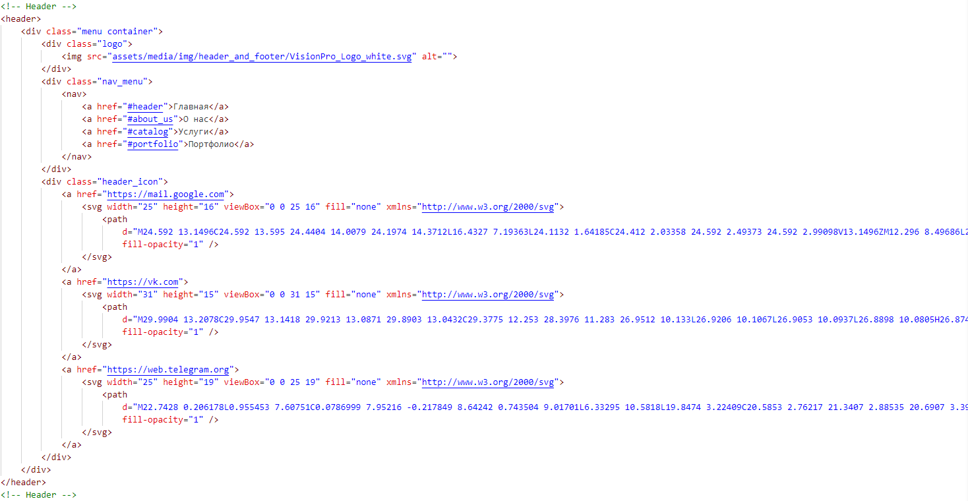

Рисунок 2.4 Шапка веб-сайта

После шапки следующим блоком идет баннер веб-сайта (Рисунок 2.5).

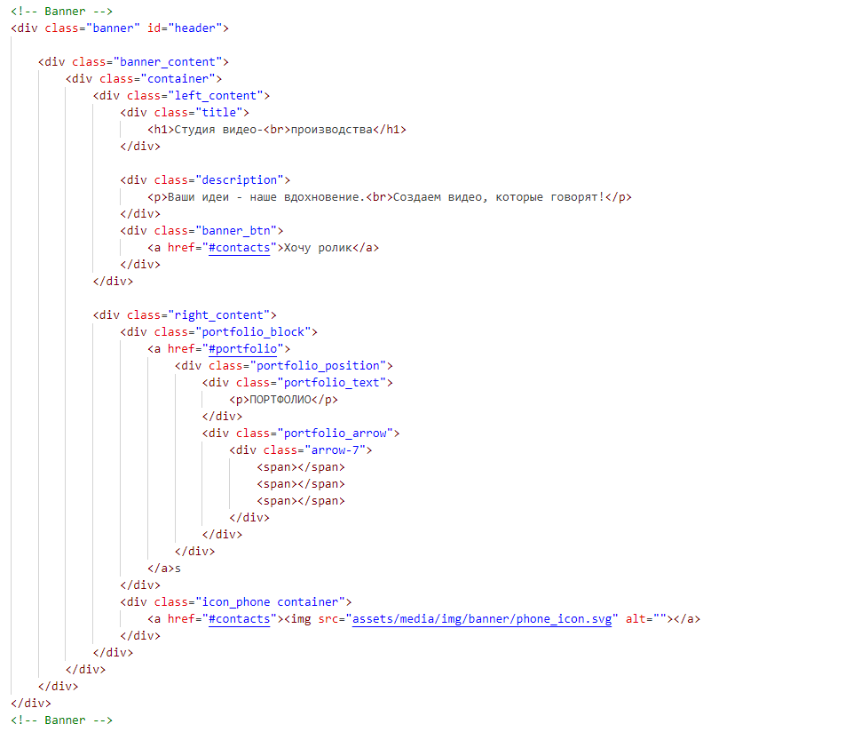

Рисунок 2.5 Баннер веб-сайта

Данный блок будет встречать пользователя при входе, и именно он должен в первую очередь привлечь внимание пользователей. На баннере находится слоган компании, рабочая кнопка, кнопка связи с компанией и кнопка, ведущая в портфолио. На всех кнопках реализованы различные анимации для большего привлечения внимания пользователей.

Далее, немало важным блоком является блок «О нас» (Рисунок 2.6). Благодаря данному блоку компания рассказывает пользователю о себе, что является немало важной частью для получения представления о компании.

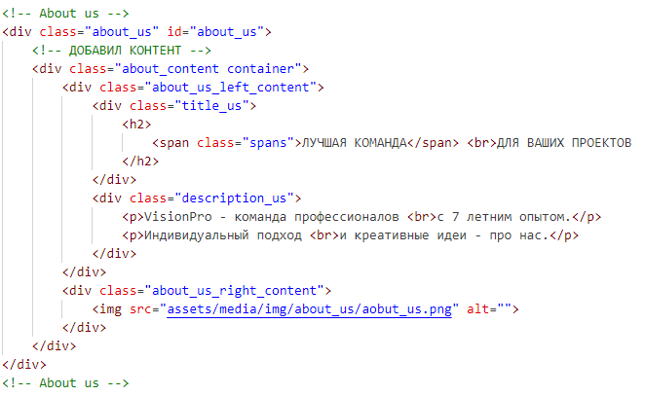

Рисунок 2.6 Блок «О нас»

Многим пользователям важно знать, как проходит работа той или иной компании, поэтому следует добавить блок «Этапы работы» (Рисунок 2.7). Данный блок реализован с помощью небольших информационных карточек, что позволяет кратко донести информацию до пользователя, а также создать приятное визуальное впечатление.

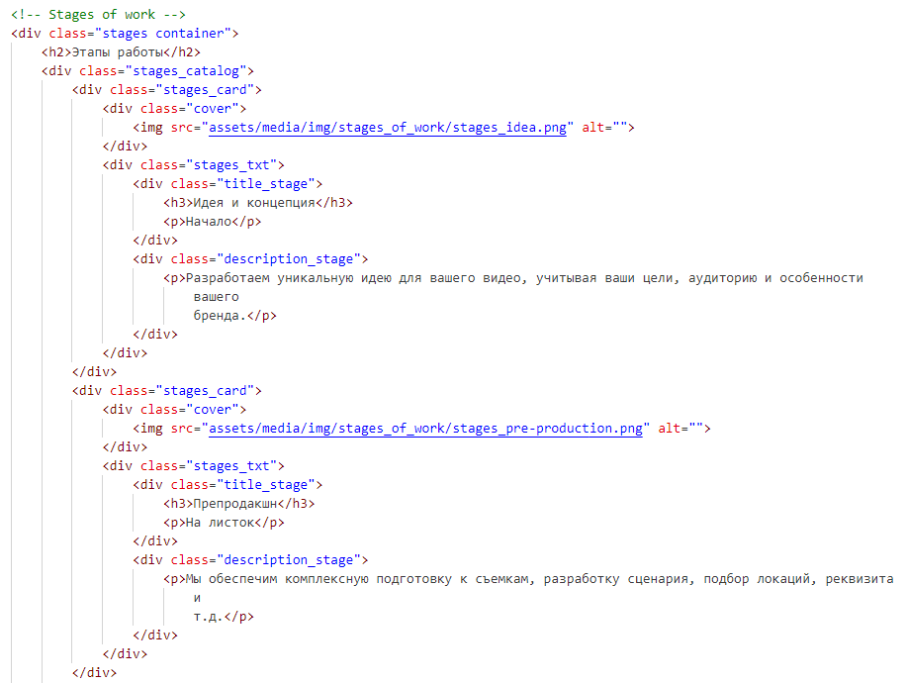

Рисунок 2.7 Блок «Этапы работы»

Далее, блок с предоставляемыми компанией услугами (Рисунок 2.8). В данном разделе представлен заголовок и 6 карточек с услугами. Каждая карточка содержит фотографию предоставляемой услуги, название, информацию о ней и также кнопки «Консультация» и «Заказать» с использование «hover» эффектов.

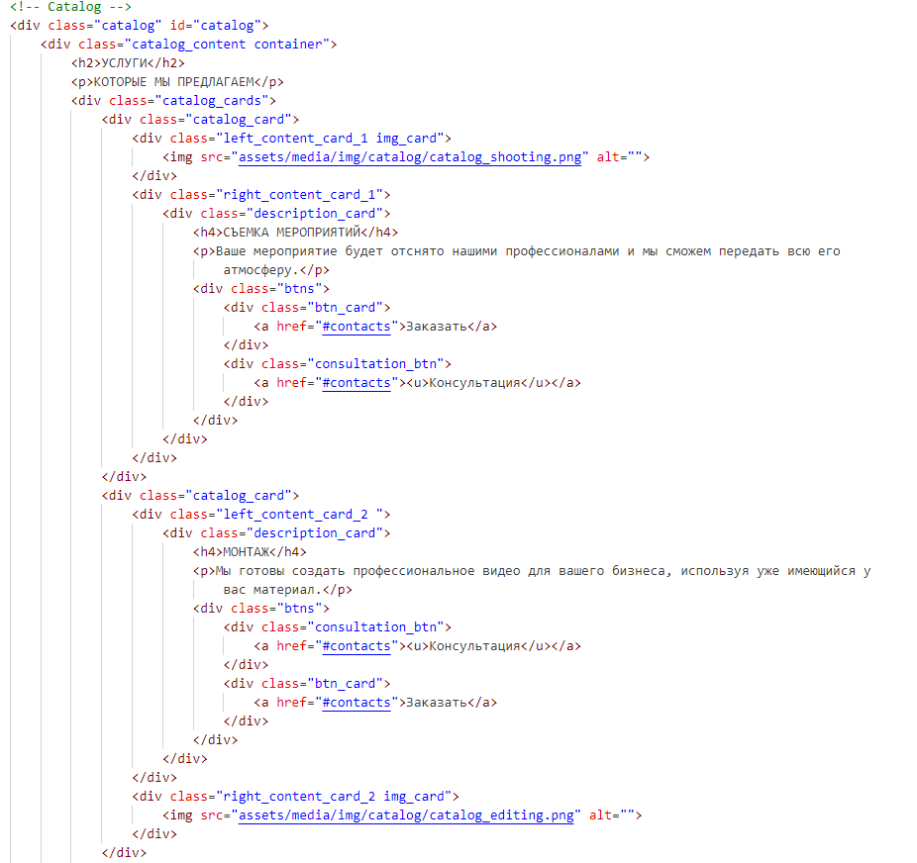

Рисунок 2.8 Блок «Услуги»

Портфолио имеет огромное значение для своей рекомендации клиентам, поэтому является важным его наличие на веб-сайте (Рисунок 2.9). Данный блок состоит из заголовка, клип, достижения компании и кнопка подробнее.

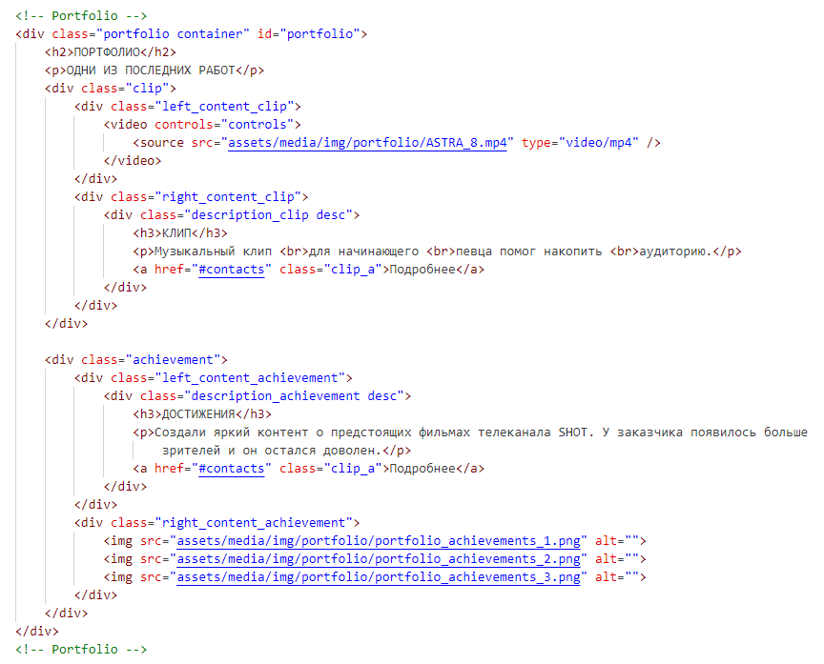

Рисунок 2.9 Блок «Портфолио»

Далее, блок с формой обратной связи (Рисунок 2.10). Данный блок состоит из 3д иконки, формы обратной связи и контактов компании.

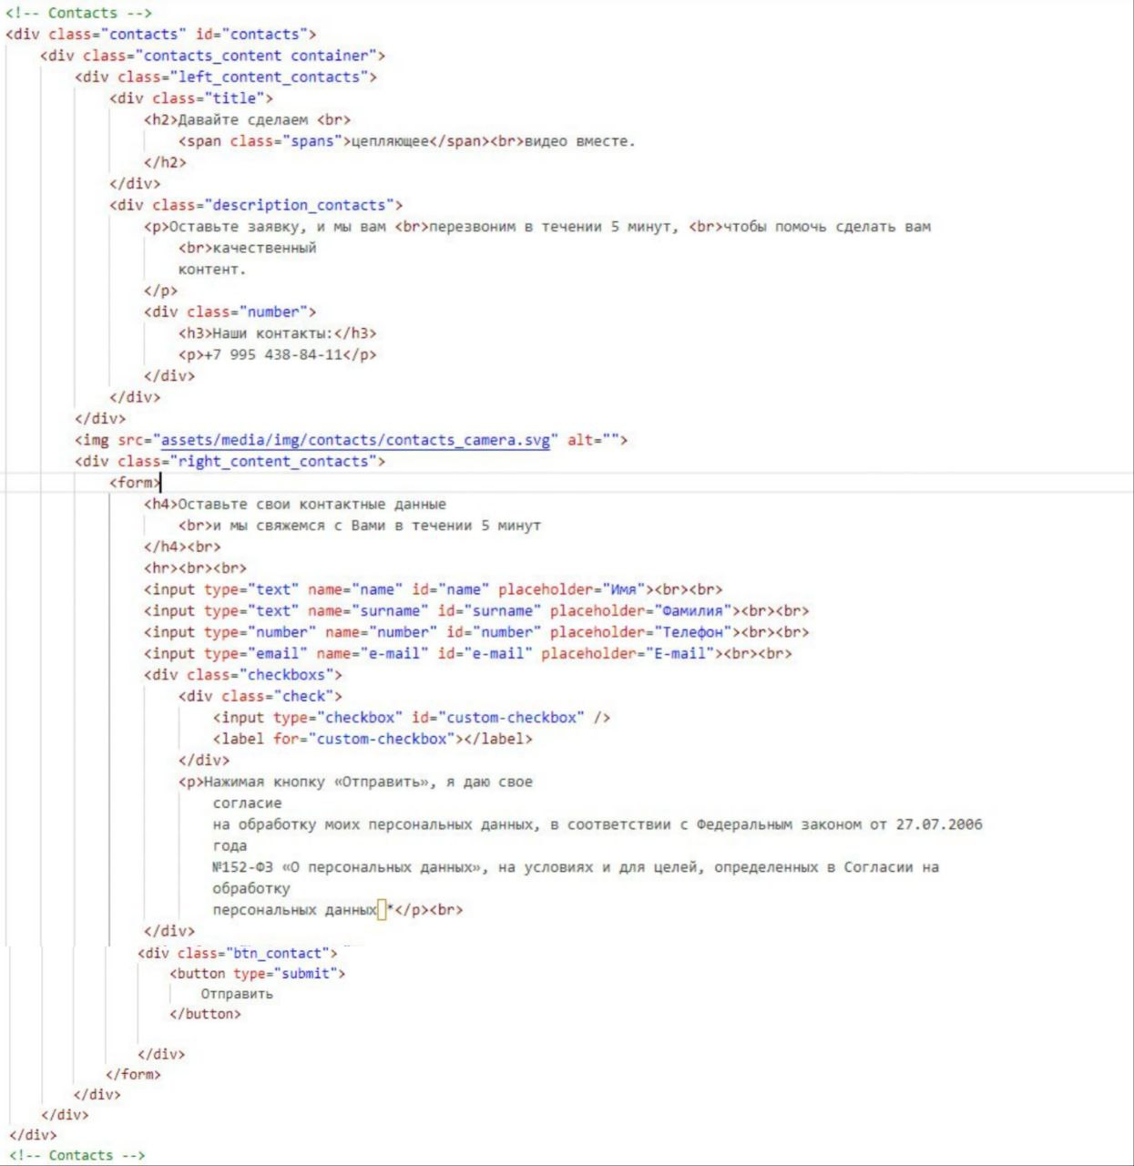

Рисунок 2.10 Блок с формой обратной связи

Далее идет блок с отзывами (Рисунок 2.11). Этот блок реализован следующим образом: есть три слайда с отзывами, каждый из которых включает в себя отзыв покупателя, фотографию клиента с фамилией и именем, а также рейтинг отзыва в форме звезд.

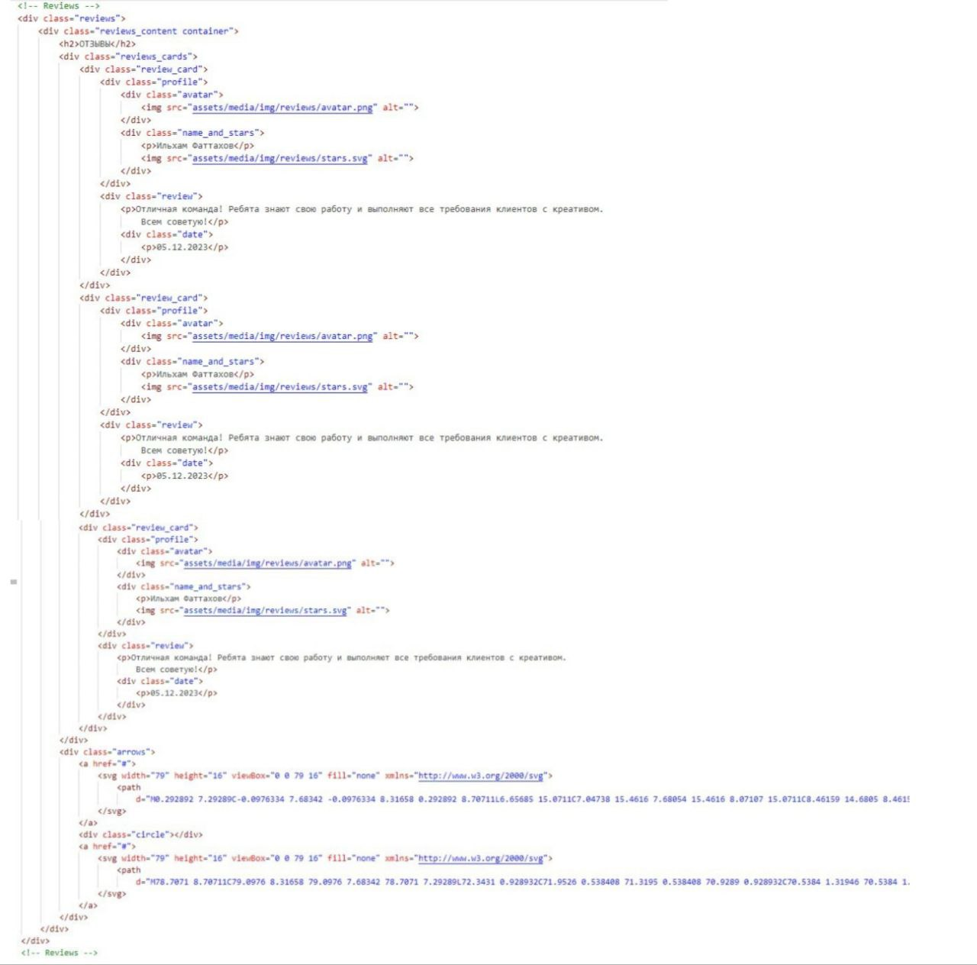

Рисунок 2.11 Блок с отзывами

Последний раздел представляет собой <footer> (Рисунок 2.12). Этот блок организован в виде пяти столбцов, каждый из которых содержит следующие виды информации: логотип, контакты и иконки социальных сетей.

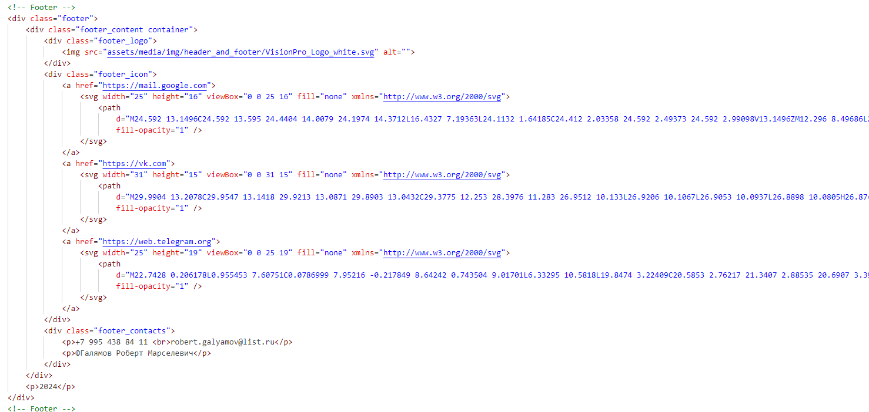

Рисунок 2.12 Подвал веб-сайта

В процессе верстки веб-сайта проводилась работа над навигацией, которая максимально удовлетворяет потребности пользователей. Кроме того, значительное внимание уделялось различной анимации веб-сайта, чтобы сделать его пользование более приятным и удобным.

Также, перед и после каждого блока оставлены комментарии с соответствующими названиями, которые обозначают начало и завершение блока.

# ЗАКЛЮЧЕНИЕ

В процессе прохождения учебной практики разработан веб-сайт для компании «VisionPro». В создании дизайна проделана немалая работа, результатом которой стал одностраничный веб-сайт, соответствующий не только современным стандартам, но и отражает идеи и подходы компании к работе.

В ходе выполнения работы изучено использование различных анимаций, а также «hover» эффектов, что позволило сделать веб-сайт более привлекательным и удобным в использовании.

В результате достигнута цель и следующие задачи:

* создание привлекательного дизайна. Разработан современный и стильный дизайн с проанализированной цветовой палитрой;
* Правильная структура и расположение контента. Это позволяет пользователям без каких-либо трудностей находить информацию и чувствовать визуальный комфорт.
* правильная и понятная структура верстки. Это позволяет с легкостью и удобством ориентироваться в коде веб-сайта.

В результате выполнения поставленных задач получены практические навыки в языке гипертекстовой разметки и в каскадной таблице стилей, а также удалось создать качественный веб-сайт для компании «VisionPro», который отвечает потребностям клиентов и способствует достижению целей компании.